ПОСТАНОВЛЕНИЕ
АДМИНИСТРАЦИИ ГОРОДА КОГАЛЫМА
Ханты-Мансийского автономного округа - Югры

От | «26» |  | января |  | 2017 | г. | № | 135

О внесении изменения
в постановление Администрации города Когалыма
от 21.12.2016 №3175

В соответствии с Уставом города Когалыма, постановлением Администрации города Когалыма от 30.12.2015 №3878 «Об утверждении ведомственного перечня муниципальных услуг и работ, оказываемых и выполняемых муниципальными учреждениями города Когалыма в качестве основных видов деятельности»:

1. В постановление Администрации города Когалыма от 21.12.2016 №3175 «Об утверждении стандарта качества выполнения муниципальной работы «Организация мероприятий» (далее – постановление) внести следующее изменение:
1.1. По всему тексту постановления и приложения к нему слова «Организация мероприятий» заменить на слова «Организация и проведение культурно-массовых мероприятий» в соответствующих падежах.

2. Опубликовать настоящее постановление и приложение к нему в газете «Когалымский вестник» и разместить на официальном сайте Администрации города Когалыма в информационно-телекоммуникационной сети «Интернет» (www.admkogalym.ru).

3. Контроль за выполнением постановления возложить на заместителя главы города Когалыма О.В.Мартынову.
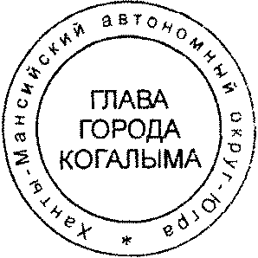

Глава города Когалыма Н.Н.Пальчиков

